Kinectを使ったペイントツールの製作
Ａ１０１

岩手県立産業技術短期大学校
情報技術科 伊東 秀輔
指導教員 石舘 勝好

1．はじめに
私は，Javaを通じて学んだオブジェクト指向について興味を持ち，就職先での使用が予定されているC#を使って深く学びたいと考えた．また，NUI（Natural User Interface）を実現するデバイスとして話題となっているKinectを活用して，面白いアプリケーションを作りたいと考え，このテーマに取り組むことにした．
2．開発環境
・ハードウェア：Kinect，PC，プロジェクタ
・ライブラリ：OpenNI，NITE
・OS：Windows７
・開発言語：Microsoft Visual Studio 2010 C#
3．システムの概要
・Windowsのペイントツールを参考に，体の動きで絵を描くアプリケーションを作成する(図1)．
・腕の動きで自由曲線を描ける．その他にも，四角形や丸，直線はジェスチャーの認識により簡単に描けるものにする．
・ペンやブラシ，色の変更を可能とする．

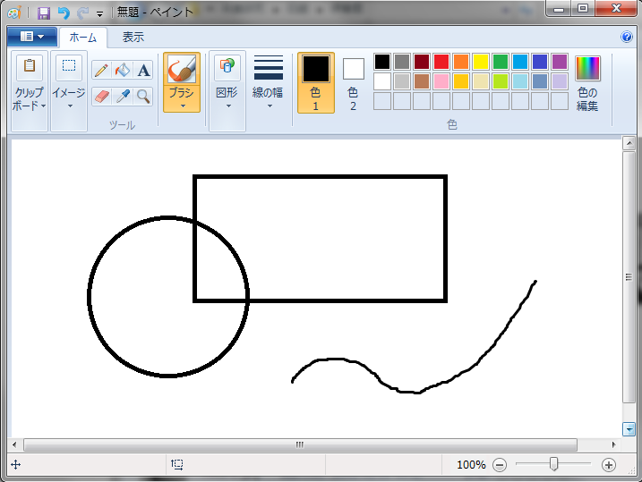
図1． ペイントツール
4．OpenNIの概要
4.1 OpenNIのライブラリ構成
OpenNIは，Kinectの環境設定，RGBカメラ（画像を取得），3Dセンサー（距離を測る），IRカメラ(3D センサーのための赤外線（infra-red）出力），オーディオデバイス(マイク)といった，Kinectで利用可能なカメラ，センサーを使用するためのインターフェースである．

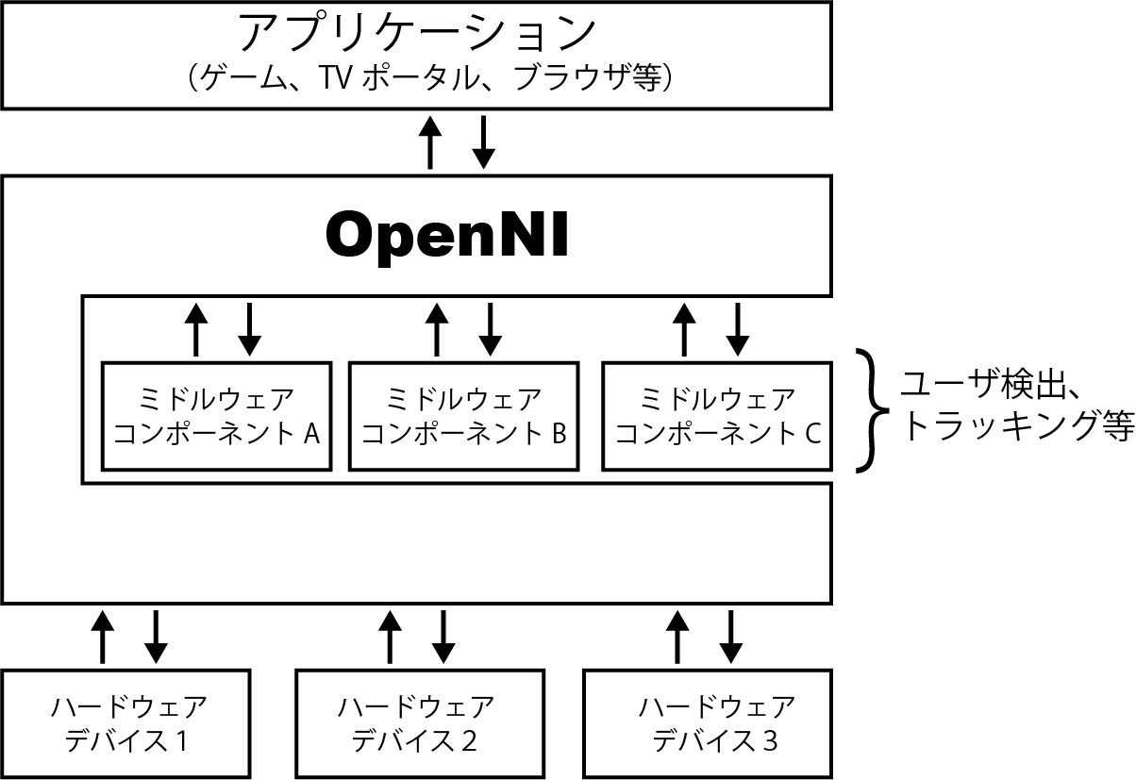
図2．OpenNIのライブラリ構成
4.2 使用するOpenNIライブラリのクラス
OpenNIのクラスのうち本研究で使用するクラスを表１に示す．
表１．OpenNIの主なクラス
分類 | クラス | 概要
Context | Context | Kinect初期化
Generator | ImageGenerator | カメラ画像生成
Generator | DepthDenerator | 距離検出
Generator | UserGenerator | ユーザー検出
Capability | SkeletonCapability | 骨格検出機能
Capability | PoseDetectionCapability | ポーズ検出機能
Capability | MirrorCapability | 鏡面機能
5．技術的な検証
5.1 ペイントソフトの試作
Windowsフォームを使って，基本的なペイント機能を作成し，グラフィック処理，イベント処理の実装方法を学んだ．現時点ではマウスの座標とボタンのUP/DOWNにより描画が出来る．
5.2 関節の検出
SkeletonCapabilityクラスを利用すれば，人の関節の座標を取得する事が出来る．
KinectとOpenNIで，頭，首，右肩，右ひじ，右手首など代表的な関節全20箇所の3次元座標を取得できる．
5.3 関節の3次元座標を使った描画
右手をマウスに見立てて，そのＸＹ座標値を取得して描画用のポインタを動かす処理を作成した（図3）．
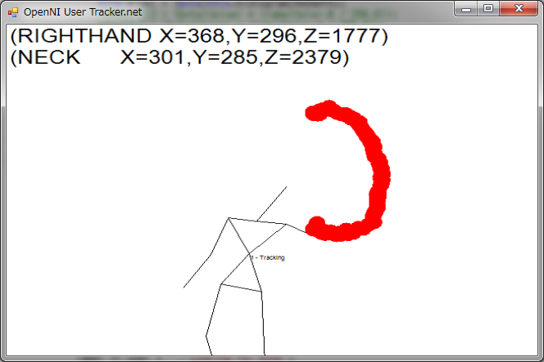
図3． 右手によるドラッグ操作
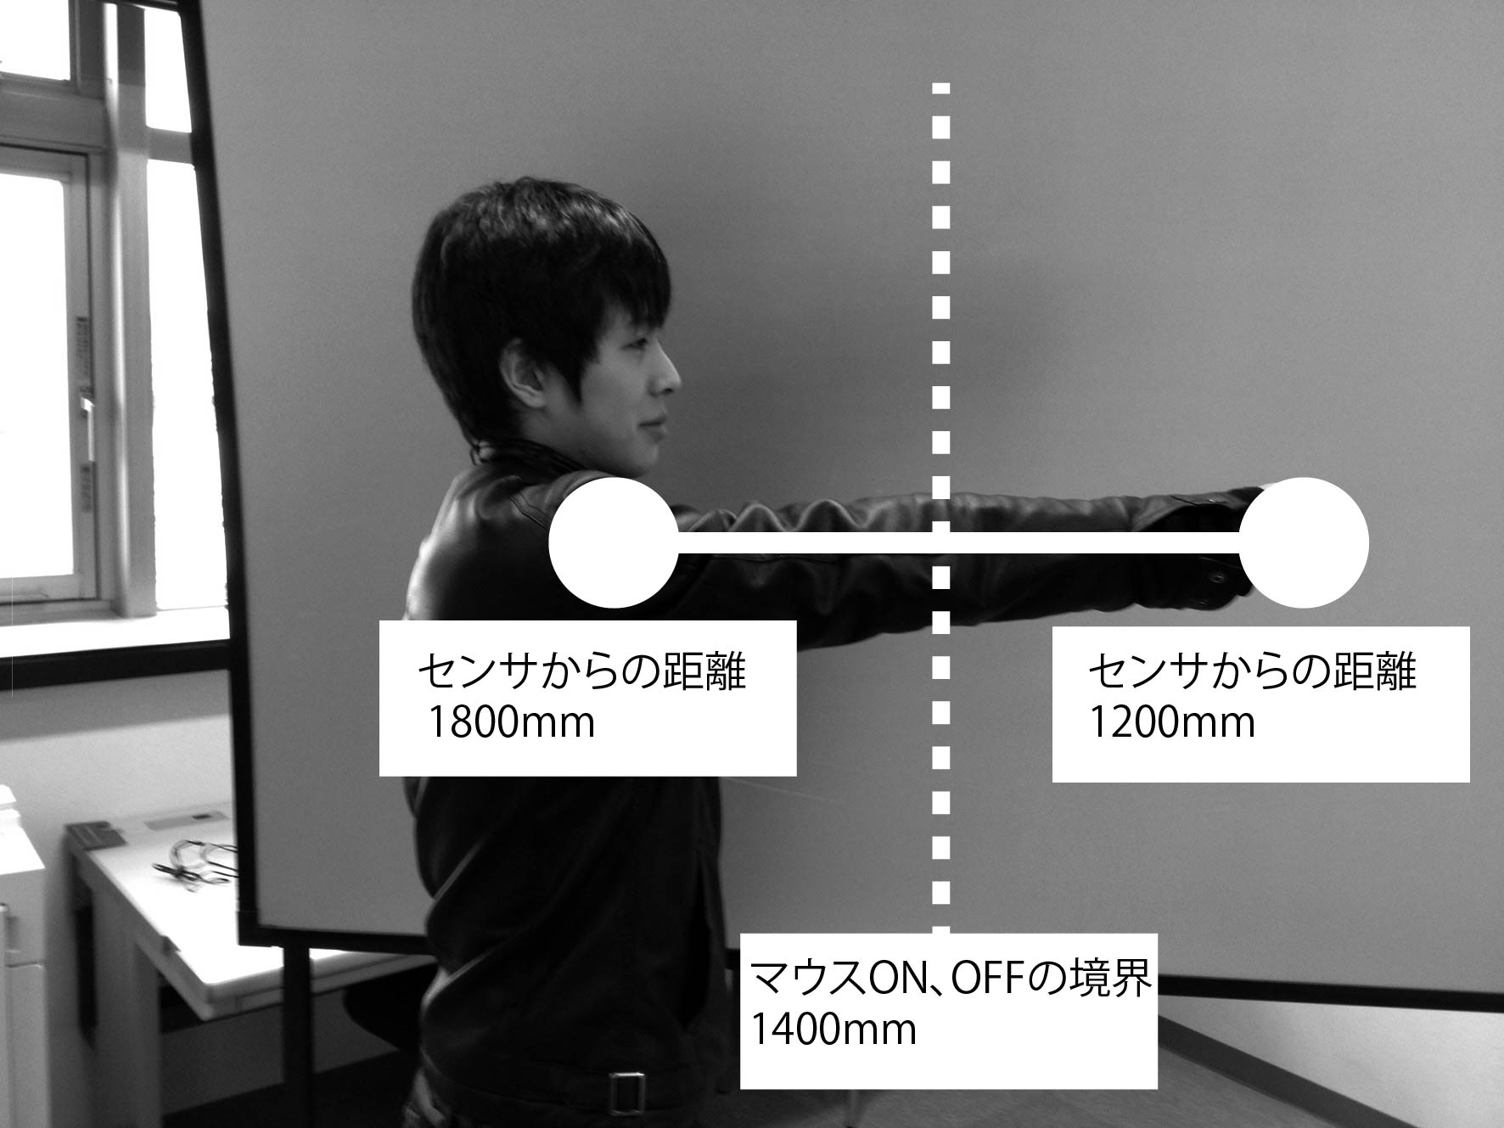
図4． 描画する/描画しないの判定
マウスボタンに相当する機能として，Kinectセンサーから右手までの距離（Z座標値）と，と体の軸（首のZ座標）の差を使って，マウスボタンのON/OFF切替に相当する処理を作成した（図4）．
これにより，右手を前に突き出して動かすとマウスのドラックと同様の描画ができる．しかし，自由線を描くことが想像していたよりも難しく，ベストな手法であるかどうか課題となっている．
6．アプリケーションの設計と作成
6.1 進捗状況(12月10日時点)
Windowsフォームに対するペイント機能の実装，Kinectで取得した関節の取得については，検証が終了した．これにより，体の動きによって自由曲線を描く機能については，ほぼ実現している．

6.2 今後の計画(12月10日以降)
ジェスチャーによる描画モード(円や直線を描く)の切り替え，ペン色の切り替えのアルゴリズム等を検討し，実装していく．
また，プログラムが冗長で複雑になっているので，リファクタリングを行う予定である．

7． おわりに
参考文献(1)と最新版のOpenNI仕様が変更されていたりして理解に苦労した．しかし，提供されているサンプルからKinectの各種検知機能，センサー取得などの仕組みについて理解できた．作成するアプリケーションのアルゴリズムがまだ未検討な点があるが頑張っていきたい．

参考文献
(1)中村 薫：KINECTセンサープログラム，
秀和システム，2011
(2)かおるんダイアリー：
http://d.hatena.ne.jp/kaorun55/
(3)OpenNI公式サイト：http://openni.org/

